**4팀 프로젝트 과제계획서**

**1. 프로젝트(과제)명: 대학생을 위한 약속 앱 UniP**

**2. 선정동기**

- 대학 생활 중, 친구들과 약속을 잡을 때 계획을 세워도, 당일에 계획이 제대로 지켜지지 않거나 누군가는 약속을 잊어버리는 경우가 많았다.

- 대학 생활 중, 자신의 과가 아닌 타과 학생들과 교류하는 기회가 매우 적었다. 그렇기에 해당 앱은 대학교라는 틀 안에서 자유롭게 과와 상관없이 만남을 통해 친해질 수 있다.

**3. 목적**

- 본 프로젝트는 대학생들이 약속을 잡을 때, 파티장이 목적지와 시간을 미리 정해두면, 구성원들이 이를 확인하여 보다 체계적으로 약속을 이행할 수 있도록 돕는 것을 목적으로 한다.

**4. 과제(작품) 관련 배경조사**

- 현 시장에는 일반인들이 약속을 관리하거나 모임을 주최할 수 있는 다양한 앱과 소프트웨어가 존재한다. 예시는 다음과 같다.

- 카카오톡 모임 관리: 사용자간 간편한 그룹 채팅에서 약속잡기 및 투표 기능을 제공하여 약속시간을 정하고 변경사항을 공유할 수 있다.

- MeetUp: 특정 관심사 기반으로 모임을 생성하고 참석할 수 있도록 지원하며 전 세계적으로 다양한 이벤트를 관리하는 플랫폼

- 관련성: 약속관리 또는 모임주최를 효율적으로 도와주는 시스템이라는 점에서 관련이 있다. 위의 유사 제품들과 기본적인 일정관리, 일정을 공유하고 참여를 독려하는 기능등 공통된 기능이 있다.

- 차이점: 파티장이 목적지를 미리 선정할 수 있다는 점이 본 과제의 가장 큰 차별점이다. 대부분의 유사 제품은 약속 시간을 정하거나 알림을 설정하는 데 중점을 두고 있으나, 본 프로젝트는 모임의 목적지를 명확히 정하고 미리 공유함으로써, 구성원들이 더욱 명확하게 계획을 인지할 수 있도록 한다

-기존의 앱들은 단순한 일정 공유나 알림에 그치는 경우가 많지만, 본 시스템은 대학 생활과 같은 특정 상황을 염두에 두고 모임의 목표와 시간, 장소를 미리 고지하는 구조를 가진다. 이를 통해, 약속 당일 발생할 수 있는 혼란을 최소화할 수 있다.

**5. 프로젝트 계획**

**1. 해결하고자 하는 문제**

본 프로젝트는 대학생들이 모임이나 약속을 잡을 때 발생하는 불편함과 혼란을 해결하는 것을 목표로 한다. 대학 생활 중, 약속을 정할 때는 계획을 세우지만, 당일이 되면 목적지나 시간을 잊어버리는 경우가 흔하다. 또한, 모임 당일에 즉흥적으로 변경되는 약속으로 인해, 혼란이 발생하거나 약속이 제대로 이행되지 않는 경우가 많다. 이러한 문제를 해결하기 위해, 파티장이 목적지와 시간을 미리 설정하고, 파티원이 그 정보를 미리 확인하여 혼란을 방지할 수 있는 시스템을 제공하는 것이 본 과제의 핵심 목표이다.

이를 통해 사용자는 약속을 잡을 때 체계적으로 계획을 세우고, 목적지와 시간을 미리 공유함으로써, 약속을 원활하게 이행할 수 있도록 도울 수 있다.

**2. 과제의 완성품 설명**

본 프로젝트의 완성품은 파티 기반 약속 관리 애플리케이션으로, 파티장은 모임을 주최하고 목적지와 시간을 사전에 설정할 수 있다. 구성원들은 애플리케이션을 통해 미리 설정된 정보를 확인하고, 참여 여부를 결정할 수 있다.

**3. 주요 기능**

파티 생성: 파티장이 목적지, 시간, 모임 목표를 설정하여 파티를 생성할 수 있다.

목적지 사전 설정: 파티장이 목적지를 미리 설정하여, 구성원들이 혼란 없이 약속에 참여할 수 있다.

참여자 관리: 파티원이 모임에 참여 여부를 실시간으로 확인하고 업데이트할 수 있다.

알림 기능: 약속이 다가올 때 구성원들에게 자동으로 알림을 보내주어, 약속을 잊지 않도록 돕는다.

이 시스템을 통해 대학생들이 효율적이고 체계적으로 약속을 이행할 수 있게 하며, 약속 당일 발생하는 혼란을 최소화할 수 있을 것이다.

**6. 프로젝트 해결 방안 및 과정**

**1. 해결 방안**

본 과제는 대학생들이 약속을 더욱 체계적으로 관리하고, 목적지와 시간을 명확하게 정하는 방식으로 약속을 이행하는 문제를 해결하고자 한다. 이를 위해 아래와 같은 해결 방안을 적용한다:

파티장의 주도적인 모임 관리: 파티장이 약속의 목적지와 시간을 미리 설정하고, 구성원들에게 이를 공유한다. 이는 약속 당일 혼선을 줄이고, 약속 장소를 사전에 확정함으로써 시간을 절약할 수 있다.

목적지 및 시간 정보의 시각적 공유: 약속 정보를 시각적으로 제공하는 인터페이스를 통해, 구성원들이 실시간으로 약속 정보를 확인하고 변경사항을 쉽게 파악할 수 있다.

참여 여부 확인 및 알림 시스템: 파티원은 약속에 대한 참여 여부를 실시간으로 업데이트할 수 있으며, 자동 알림 시스템을 통해 약속 당일을 잊지 않도록 알림을 받을 수 있다.

**2. 해결 과정**

- 요구사항 분석

=> 대학생들의 약속 관리 문제를 분석하고, 이를 해결하기 위한 기능적 요구사항을 도출한다.

파티장이 사전에 목적지와 시간을 설정하는 기능과 파티원들이 해당 정보를 쉽게 확인할 수 있는 기능을 포함한다.

- 설계 단계

=> UI/UX 설계: 파티장이 정보를 쉽게 입력하고, 파티원이 확인할 수 있도록 직관적인 인터페이스를 설계한다.

데이터베이스 설계: 약속 정보, 파티 참여자, 목적지 및 시간 데이터를 효율적으로 관리할 수 있는 데이터베이스 구조를 설계한다.

알림 시스템 설계: 약속에 대한 알림 시스템을 구현하여, 사용자가 약속을 잊지 않도록 지원한다.

- 구현 단계

Backend 개발: Spring Framework를 활용하여 파티 생성, 참여자 관리, 목적지 정보 설정 등의 핵심 기능을 개발한다.

Frontend 개발: Flutter를 사용하여 파티장이 목적지와 시간을 설정하고, 파티원이 이를 확인할 수 있는 시각적 인터페이스를 구현한다.

데이터 관리: HikariCP와 MariaDB을 사용하여 약속 정보 및 사용자 데이터를 안정적으로 저장하고 관리한다. 또한 Redis를 이용해서 민감한 정보를 시간적으로 관리한다.

- 테스트 및 피드백

=> 구현된 시스템에 대해 유저 테스트를 진행하고, 약속 관리 시스템의 사용성을 검증한다.

피드백을 반영하여 최종 제품을 보완하고 기능을 개선한다.

- 배포 및 유지보수

=> AWS를 통해 서버를 배포하고, 실제 사용자들이 이용할 수 있도록 한다.

실시간 모니터링을 통해 문제 발생 시 빠르게 대응하고, 시스템을 지속적으로 개선해 나간다.

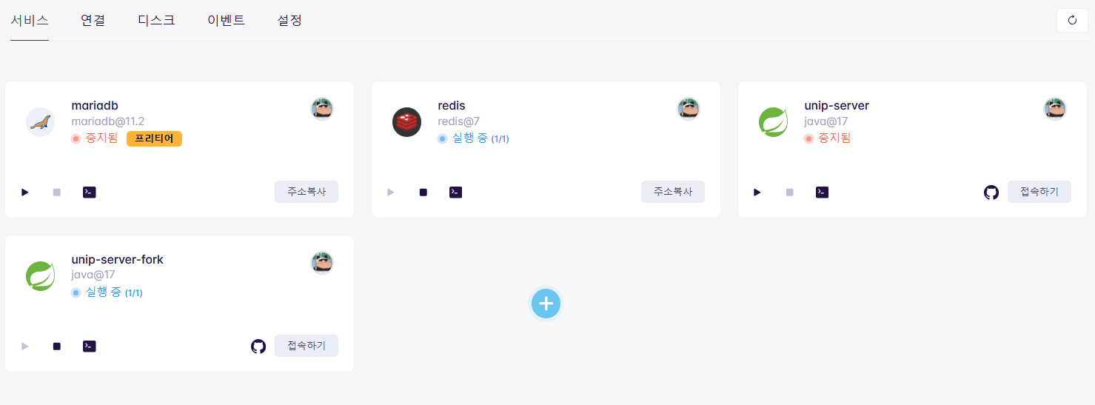

**7. 팀원들의 역할**

**팀장 김병웅**: 기획, UX/UI 디자인, 메인 서버, 배포

**팀원 이경훈**: 채팅 서버

**팀원 이현영:** 클라이언트